Агонен Надежда

PR туристической отрасли как составляющая территориального брендинга (2011)

Оглавление
Оглавление 2
Территориальный брендинг 3
Развитой туризм - часть бренда Краснодарского края 10
Заключение 16
Источники информации 18

Территориальный брендинг
В эпоху глобализации, которая стирает национальные и культурные границы между государствами и представляет наступившее время глобальных корпораций и глобальных брендов, необходимость в том, чтобы иметь свой собственный неповторимый образ, велика как никогда. И, как ни странно, для стран и городов эта задача не менее важна, чем для любой компании. Это объясняется тем, что любой территориальное образование связано множеством каналов сообщения с другими территориями – транспорт, связь, финансы, энергетика и мноогое другое. Источниками выживания территориального образования становятся теперь уже внешние поступления. И чем больше современная территория способна ресурсов привлечь извне, переработать и отдать, тем эффективнее сегодня ее жизнедеятельность. Поэтому сейчас страны и территории начинают создавать собственные бренды для продвижения своего образа в мире. В конце концов, государства и территории тоже предлагают иностранным компаниям и иностранным гражданам некий продукт, а именно — себя в качестве центра туризма, подходящего места для ведения бизнеса или вложения инвестиций, поставщика качественных товаров и т.д.
Еще в 1993 года с издания книги Дональда Хайдера, Филиппа Котлера и Ирвинга Рейна «Маркетинг территорий» существует концепцию, что в современном мире граждане становятся потребителями, а территории (города, регионы и страны) товарами. В этой же теории при продвижении территорий обозначено 4 направления развития – имиджевая, инвестиционная, туристическая и социальная привлекательность. Отталкиваясь от этой давно существующей концепции, я рассмотрю в своей работе с современной точки зрения туристическую составляющую территориального брендинга и способы ее продвижения.
Чтобы региону развиваться и привлекать деньги из-за рубежа, регион должен обладать оригинальным, узнаваемым и, главное, положительным образом — одним словом, всем тем, что входит в понятие бренда. Для того, чтобы заниматься брендом, нужно иметь программу комплексного развития и понимать, что она для тебя приоритетна. Она должна включать работу по обустраиванию самого бренда, работу по его репорту, формированию бренд-сообщества, наряду с традиционными задачами управления территорией.
Сейчас существует много технологий выстраивания самого бренда. Да, бренд надо построить. Сам факт наличия каких-то ценностей – это еще не бренд. Бренд имеет свою структуру – шесть характеристик обычно выделяют:
- его индивидуальность,
- стратегическая миссия, которая захватывает воображение,
- ценности бренда, которые должны быть четко сформулированы,
- это принципы бренда, которыми руководствуется администрация территорий в общении с внешними контрагентами, с местным населением,
- это ассоциации, которые создают вокруг бренда ареол,
- некая легенда.
Единых правил для брендинга нет, но есть общие методики разработки брендов. Первый этап – установочные мероприятия, на которых все участники процесса – бизнес, культурная элита, население, администрация - совместно определяют цели, задачи и общий подход в реализации бренда. Чаще всего именно на этой стадии брендинг-проект проваливается, так как участникам не удается достичь конценсуса. Второй этап - анализ потенциала для развития бренда, т.е. выбор, каким образом и за счет чего территория собирается «производить хорошее впечатление». Третий этап - разработка идеологии бренда. Идеология – сложная конструкция, но в ее основе всегда должен быть ответ на вопрос, в чем уникальность территории. Четвертый, необязательный этап – создание логотипа. И, наконец, пятый этап - поиск уникальных инструментов продвижения бренда.
Бренд – это всегда работа на стратегию развития территории. Это некий план. Однако для того чтобы этот план оказался жизнеспособным, в основе бренда должна лежать сильная идея, которая представляет город как явление в стране и мире и позволяет совместить интересы многих десятков и сотен тысяч людей, населяющих его территорию.
Выявить сильную идею можно, опираясь на территориальные особенности региона или города. Существует теория, согласно которой осмысливать территорию необходимо через архетипические образы, поскольку они присутствуют в сознании каждого человека и, значит, понятны любому. Создатель аналитической психологии, знаменитый швейцарский психолог Карл Густав Юнг, писавший, что "архетипов ровно столько, сколько типичных жизненных ситуаций", в своих работах описал их около десятка. Маргарет Марк и Кэрол Пирсон в книге "Герой и бунтарь" предлагают модель, использующую двенадцать ведущих архетипов. Разделив двенадцать архетипов на четыре группы, авторы соотносят их с четырьмя ведущими человеческими мотивациями, образующими две пары, которые находятся в постоянном противоречии: "Принадлежность-Независимость" и "Стабильность-Развитие". Получается следующая система:
* Славный Малый, Любовник, Шут (ведущая мотивация - принадлежность);
* Герой (Воин), Бунтарь, Маг (ведущая мотивация - развитие, изменения);
* Простодушный, Искатель, Мудрец (ведущая мотивация - независимость);
* Заботливый, Творец, Правитель (ведущая мотивация - стабильность).
Например, Санкт-Петербург. "В последние годы он продвигается как минимум в нескольких ипостасях: "Город знаний" (архетип Мудреца); "Культурный центр/Город-музей" (вероятно, архетип Шута) и "Северная столица" (архетип Правителя). Ни один из этих архетипов не отражает подлинности города и территории, на которой он расположен. Как результат - серьезное размывание нынешнего бренда по сравнению с прежним (Ленинградом), постоянное соперничество с Москвой, обретение городом имиджа бандитской столицы, а в последнее время еще и националистической столицы.
Любой архетип может проявиться только в контексте окружающего. Архетип Героя, если некого спасать, не проявится. Если рассматривать архетип города или деревни, то надо рассматривать этот архетип в контексте территории, на которой он расположен, в частности, в контексте страны. Чем он является для страны, как он появился, зачем, что он делает для этой страны.
Бренду нужно также обеспечить аутентичность аудитории. То есть теперь мы идет от обратного: сначала мы бренд под территорию делали, теперь нужно понять, что территория должна соответствовать бренду. Мы же бренду создаем какие-то ожидания. Если он им не соответствует, человек приезжает, а на месте ничего нет, он разочаровывается. То есть на основе бренда создается концепция развития территорий. Создается программа комплексного развития (обустройства территории) под бренд.
Хотя термин «брендинг территорий» появился только в 21-м столетии, явление существовало веками, просто в разные эпохи он назывался по-разному. На протяжении всей истории люди пытались оставить свой след в памяти других людей. Ретроспективно мы можем оценить процессы обретения популярности той или иной местностью под углом зрения современного брендопроизводства. Исторические формы продвижения территорий тематически можно поделить на религиозные и светские.
Продвижение города через создание религиозного центра позволяло привлечь паломников, а увеличение числа церковных служащих сопровождалось созданием соответствующей инфраструктуры. Например, в XI веке в ничем не примечательное местечко в Монако устремились паломники, когда там появились святые мощи. В России происходили аналогичные процессы, святые мощи собирали пожертвования и привлекали верующих. Так, после гибели царевича Димитрия в 1591 году к месту его захоронения в угличском храме в честь Преображения Господня устремились паломники. Считалось, что у его гробницы совершается множество исцелений.
Религиозный генезис имеют и города, известные под брендом университетских, поскольку изначально университеты создавались на базе монастырей, бывших центрами просвещения. Например, Оксфорд впервые упомянут в 912 году в письменном виде в «Англосаксонских хрониках» в связи с тем, что на его месте располагалась монашеская обитель Фрайдсвайд. Позднее университет стал привлекать студентов и профессоров, их обслуживание создавало рабочие места и повышало доходы местного населения. Здесь мы имеем дело с эволюцией содержания бренда: если в Средние века местом паломничества служил Оксфордский монастырь, то с ростом престижности образования таким местом стал Оксфордский университет.
Светская специализация городов прежде всего затрагивает торговлю. В Средние века ярмарки не только привлекали купцов, но и служили центрами развлечений - на них стекались уличные артисты и гадалки. Ярмарка в голландском Антверпене, например, приобрела огромную популярность после того, как в 10 веке герцог Брабантский предоставил право свободной торговли в городе английским, венецианским и генуэзским купцам. То есть бренд территории возник не стихийно, но в результате продуманных экономических действий герцога. После этого город начал интенсивно развиваться и к 12 веку стал центром ремесел и одним из крупнейших торговых портов Северной Европы.
На Руси ярмарки устраивали в местах, наиболее посещаемых окрестным населением, то есть возле церквей и монастырей. Монастыри иногда получали право целиком или частично оставлять себе ярмарочные и торговые пошлины, поэтому всеми возможными способами привлекали продавцов и покупателей. Все это вело к тому, что торговцы селились возле монастырей, возникали города. Именно монастырям обязаны своим возникновением Жиздра в Калужской области, Сергиев Посад в Московской и Тихвин в Новгородской областях.
В 16-18 века была заложена основа маркетингового позиционирования регионов, определившая нынешний образ территорий. Например, в 18 веке началась история фарфорового производства в немецком Мейсене и британском Веджвуде. К 16-17 векам восходит вологодское кружевоплетение, к 18 веку - история ивановских ситцев и гжельской керамики. Возникшие в царской России бренды увековечили названия территорий в произведениях фольклора: пословица «в Тулу со своим самоваром не ездят», песня «оренбургский пуховый платок». В этих случаях брендинг территорий стал побочным результатом создания качественной продукции.
Однако сейчас сложившиеся методики брендирования территорий часто предполагают использование в качестве бренда специфических товаров, производимых в регионе. Часть регионов уверенно сохраняет и использует доставшиеся по наследству бренды, как, например, минеральные воды "Ессентуки" и "Нарзан" в Ставропольском крае. Некоторые бренды постепенно утрачивают свою актуальность, как, например, хохлома в Нижегородской области, некоторые, наоборот, воссоздаются - как, например, фирменная медовуха в Суздале. Кроме этого в мире существует традиция, которая начинает постепенно приживаться и в России, - патентовать торговую марку товара по месту его происхождения. Так, администрация Вологодской области зарегистрировала в Роспатенте товарную марку "Вологодское масло", а астраханская администрация - товарные знаки "Астраханский арбуз", "Астраханские томаты" и "Астраханская рыба".
В качестве брендов территорий могут использоваться любые символы, имена, достопримечательности, связанные с этим регионом и вызывающие положительные эмоции. Если сказать «Таиланд», в голове сразу возникает куча образов – пляжи, будда (хотя, доминирующая религия там – индуизм), храмы, слоны, улыбки. Когда вы слышите слово “Финляндия”, то первое, что приходит на ум это Лапландия, снег, Nokia и финская сауна. Совокупность этих ассоциаций и то значение, которое они несут, и есть бренд.
Брендом может стать и некое историческое событие, имеющее отношение к региону. При этом всегда стоит помнить, что особенности города или региона, выбранные в качестве бренда, обязательно должны вызывать положительные ассоциации. Так, например, позиционирование Урала как места расстрела царя вряд ли можно счесть удачным, поскольку такой бренд вызывает подсознательные сомнения в стабильности и безопасности региона. Грамотным примером является Нижегородская область, которая возродила бренд Нижегородской ярмарки и представила его в качестве одной из визитных карточек столицы региона.
Если брать за основу историческое событие, то можно заглянуть в прошлое, придать новое звучание старым фактам, проявить уникальность территории и создать чудесную историю, на которой будет основан бренд. Однако можно использовать и будущее событие. Прекрасным примером здесь являются Олимпийские игры. Если город выигрывает право на проведение Олимпиады, то можно с уверенностью утверждать, что на несколько лет до собственно главного мирового спортивного события и на год-другой после, брендингом города занимается именно Олимпийский Комитет и оргкомитет, устраивающий Олимпиаду. В 2014 году в Сочи пройдет Зимняя Олимпиада.

Новый бренд «Сочи 2014» является воплощением приверженности системе идей, выраженной пятью Олимпийскими кольцами, и стратегическому видению «Сочи 2014»: инновационные Олимпийские и Паралимпийские зимние Игры, которые выразят характер Новой России и принесут позитивные и устойчивые изменения в стране.
В основе бренда лежит понимание того, что Игры станут яркой страницей истории Новой России. Они покажут жителям страны и всему миру многообразие российской культуры и природы, будут способствовать интеграции с другими мировыми культурами. Расскажут о новом поколении, познакомят с традиционным российским гостеприимством.
Еще одной основой для формирования территориального бренда могут служить мифы, сказки и легенды. Самый известный российский пример - проект "Великий Устюг - родина Деда Мороза", начатый в 1999 году в Вологодской области. Что касается мирового опыта, то Туры в Румынию ассоциируется в первую очередь с Трансильванией, мрачным замком графа Дракулы и вообще вампирами в целом.
Территориальный бренд желающий развить свою туристическую составляющую может также начать с позиционирования региона в качестве "столицы". Не случайно в последнее время различные российские города позиционируют себя в качестве своеобразных столиц России. Так, в апреле этого года Нижний Новгород закрепил за собой название "Столица Поволжья", а Казань зарегистрировала в Роспатенте товарные знаки "Третья столица", "Третья столица России", "Третий город", "Третий город России", а также «Russia's third capital». Уже признан на международном уровне бренд "Кострома - ювелирная столица России". Однако можно пойти и от обратного. Пример - Урюпинск, ставший символом российской глубинки. Этот город удален от всех крупных центров: до Волгограда - 340 км, до Воронежа - 315, до Тамбова - 250, до Ростова - около 500. Символично, что железнодорожная ветка обрывается прямо в центре города - дальше пути нет. Настоящая глубинка. Но именно на этом и сыграли отцы города, когда поняли: чтобы выжить и процветать, нужны нестандартные подходы. Так в 2000 году был разработан бренд-проект "Урюпинск - центр российской провинции". Знаменитая фраза из анекдота стала символом возрождения: чуть ли не все в городе хотят сделать так, чтобы у россиян действительно возникло желание бросить все и приехать в Урюпинск. Местная текстильная фабрика обрела второе дыхание не в последнюю очередь из-за выпуска маек с кричащими слоганами: "Брошу все - уеду в Урюпинск", "Москва - Париж - УРЮПИНСК", где Урюпинск обозначен как пуп земли. Понятно, что они пользуются очень большим спросом у гостей-туристов.
Бренд – это, в первую очередь, ассоциации в сознании людей с тем или иным продуктом, услугой, человеком, местом; набор ощущений, эмоций, впечатлений, переживаний, связанных с ним. Основная задача любого бренда - вызвать доверие и построить отношения, основанные на доверии. Ряд стран и территорий уже создали такие бренды и теперь по всем правилам ведут маркетинговые кампании по продвижению как среди своих граждан, так и за рубежом. Грегори Ашворт и Михалис Каварцис выделяют здесь 5 трендов, акцент на которые делается при продвижении территориального бренда.
- место происхождения бренда. В этой концепции продвижения бренда большую часть занимают стереотипы касающиеся непосредственно места продвижения или людей, проживающих в этом регионе. В принципе, брендинг – это как раз та вещь, которая работает с шаблонами и стереотипами: либо использует их, либо сама формирует. (Пример, «Be Berlin» - определение и популяризация ценностей настоящего Берлина и духа его жителей, артикуляция их для приезжих)
- национальный бренд. Данный взгляд на вопрос необходим прежде всего для привлечения туристов и инвестиций, для создания имиджа региона открытого миру и всему новому. Он позволяет оценивать потенциал и туристические возможности региона, продвигать их. Примером продвижения страны как туристической в таком ключе является создание логотипа Копенгагена. Логотип датской столицы представляет город открытым во всех смыслах и воплощает собой кнопку OPEN, являющейся частью названия города.

Этот лого потребовался Копенгагену в целях привлечения большего количества туристов. И в этом знаке должно было уместиться всё, что может сказать город мировому сообществу о себе — о комфорте жизни, о дружественности по отношению к окружающей среде (треть города ездит на работу на велосипедах), к бизнесу, к дизайну, о толерантности, о том, что это красивый город, в конце концов.
Говоря об удобстве логотипа, то из пяти финалистов три студии предлагали игру со словом OPEN. Победителем признали лого, предполагающее наиболее легкое и широкое использование в рекламных кампаниях.

- назначение бренда. Самая разработанная в теории и применимая на практике концепция. Упор сделан на маркетинг туристического назначения той или иной территории. Но при этом, осознается, что назначение бренда – это только часть всех усилий, приложенных для брендирования любой территории. Здесь, примером может служить продвижение латвийского регионального туризма. Новый слоган "Лучше наслаждаться медленно" призван увеличить поток туристов, отдающих предпочтение спокойному отдыху в сельской местности, рыбалке и прогулкам по заповедным зонам.
- культурно-развлекательный аспект. Этот тренд делает акцент на культурную, рекреационную индустрию территории. Данная тенденция играет важную роль преимущественно для туристов, однако она важна и для местных жителей того или иного региона. Бренд региона помогает обеспечить социальную стабильность. Он повышает уровень самооценки местных жителей, делая их проживание более комфортным и менее конфликтным. Ведь создать бренд - это значит осознать все достоинства и всю уникальность города или региона. Так, чтобы поддержать туристический бизнес Таиланда, пострадавший от беспорядков из-за массовых выступлений тайской оппозиции в Бангкоке, правительство запустило национальную кампанию, призывающую таиландцев отдыхать дома. Кампания «Hug Thailand»/«Обними Таиланд» призвана возродить интерес таиландцев к путешествиям и отдыху в своей стране. 60-секундный спот демонстрирует, как жители страны обнимают деревья, горы, растения и животных, выражая свою любовь к ним. Спасительные объятия призваны залечить раны пострадавшей от политического столкновения страны, и вернуть улыбки на лица ее жителей.
- интегрирований тренд. Он включает в себя части от каждой из моделей продвижений и, фокусируясь на их ключевых особенностях, пытается их объединить. Данный тренд также старается имплементировать концепцию корпоративного брендинга и специфическую методологию развития территориального брендинга.

Развитой туризм - часть бренда Краснодарского края
В качестве примера продвижения туристической отрасли как составляющей территориального бренда мной будет рассмотрен проект создание нового бренда рекреационных возможностей Краснодарского края «Русская Одиссея» взамен существующего «Курорты Краснодарского края». Разработчик бренда предлагает делать акцент на многообразие видов отдыха в противовес традиционным представлением россиян о южных курортах как центре пляжного туризма. Важно отметить, что позиционируется этот бренд не как бренд территории в целом, а как бренд непосредственно туристических возможностей данного региона. Проект разрабатывался Департаментом комплексного развития курортов и туризма и представляет собой принципиально новое решение для развития Краснодарского края как туристического места.
Основное послание бренда содержится в названии. «Русская Одиссея», Russian Odyssey — интернациональный бренд, одинаково понятный как русскому, так и зарубежному потребителю. Доступная эквивалентность бренда делает его современным и ставит в один ряд с брендами международного образца. Тем более это актуально в преддверии Олимпиады-2014 в Сочи. Доступность для иностранного туриста - одна из важных характеристик данного бренда "Русская Одиссея". «Одиссея» в данном случае – богатое событиями странствие, насыщенный отдых, которое восходит аналогичному названию легендарного путешествия Одиссея. Таким образом, можно утверждать, что в при создании данного бренда, разработчики опирались на данную легенду.
Бренд рассчитан, главным образом, на молодую аудиторию, для которой важны в первую очередь содержание отдыха, новые впечатления. Объединяя все курортные объекты Кубани, бренд фокусируется на индивидуальных ощущениях отдыхающего, который становится главным героем собственного путешествия. Каждый отдыхающий — главный герой «Русской Одиссеи». Итак, здесь мы видим, что данный бренд соотносится с архетипом Героя, главным мотивом которого является развитие и изменение.
Логотип «Русской Одиссеи» — это флаг, основной символ всех государств, мировых организаций и отраслей, с поднятия которого начинается воплощение идей бренда в жизнь. Цвета логотипа — это свежие оттенки привычных цветов флага Краснодарского края. Каждый цвет — новая грань в восприятии возможностей южного региона: четыре основных цвета, четыре времени года, четыре стихии. То, что существовало ранее отдельно друг от друга — горы, моря, водопады, экстремальные развлечения, зимние и летние курорты — бренд собирает воедино.
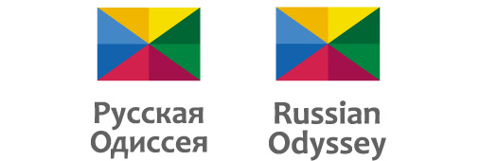
Лидер-слоган «Испытай Краснодарский край» — постоянный спутник бренда, максимально сжато передающий его суть. «Испытать» — значит прочувствовать, ощутить в полной мере. Благодаря слогану Краснодарский край позиционируется как вызов для человека, предлагая нечто новое, неизведанное. Подобно тому, как каждый понимает отдых по-своему, слоган «Русской Одиссеи» раскрывает суть бренда, свою для каждого — призыв испытать себя, испытать острые ощущения или наслаждение от безмятежного пляжного отдыха.

Сам регион должен предстать перед туристами как огромный парк развлечений. Иными словами, территория, которую представляет данный бренд, должна соответствовать всему, что этот бренд демонстриру. Например, историческое прошлое региона и одну из 4 игорных зон России.
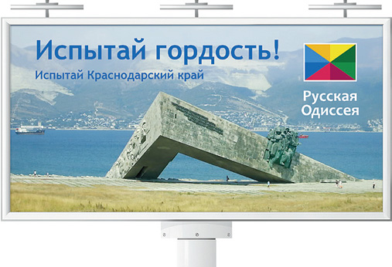
Богатый на стилеобразующие элементы фирменный стиль «Русской Одиссеи» легко интегрируется на всех уровнях взаимодействия бренда с потребителем. Например, он представлен в доступной системе навигации на территории Краснодарского края. Ее можно найти в городах и вдоль туристических маршрутов. Бренд «Русская Одиссея» должен объединить около 200 туристических маршрутов. Для реализации идеи предполагается создание государственно-частного партнерства, в рамках которого будет решаться вопрос о принадлежности бренда и затратах на его продвижение.
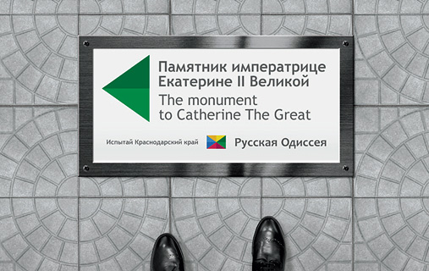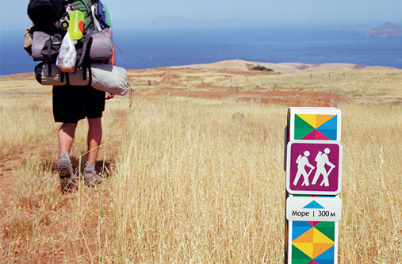
Новый бренд ищет новые креативные подходы к потребителю, чтобы передать свои уникальные черты. Турист, как потребитель, перестанет выводить на первый план инфраструктуру и сосредоточит внимание на всем многообразии различных видов отдыха и развлечений, которыми богат Краснодарский край. «Русская Одиссея» — бренд, заряженный энергией и наполненный идеями, которые их создателям хотелось передать всем владельцам и носителям бренда с помощью комплекса книг и понятных буклетов.
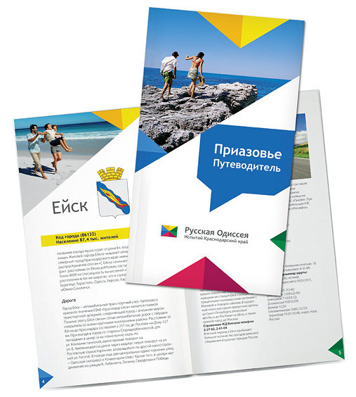
Фирменный стиль «Русской Одиссеи» позволяет создавать оригинальную атрибутику для отдыха в Краснодарском крае и сувенирную продукцию, которую хочется привезти домой из путешествия. Если внимательно присмотреться к данной сувенирной продукции, то можно обнаружить следы архетип Искателя приключений и новых ощущений с главным мотивом независимости.
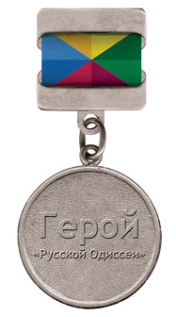
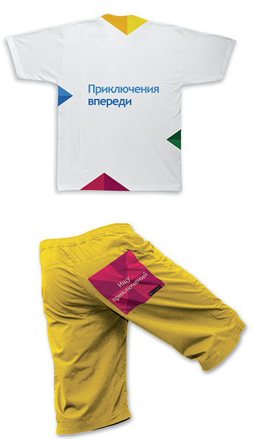

Что касается маркетинга данного проекта, то он, по всей вероятности, представляет собой интегрированный тип брендинга территории. Именно с этой позиции данная модель была представлена на крупнейших международных туристических выставках в Москве в начале 2010 года. На курортах Краснодарского края есть все — и горные лыжи, и конные прогулки, и богатая история. Сегодня необходимо говорить обо всем потенциале, которым располагает данная территория. И продавать его — это основная концепция, которая рассчитана не на год и не на два — а на десятилетия вперед. Если регионы и дальше будут так продвигать свой продукт — Россия выйдет на 40-к миллионов россиян, которые будут путешествовать по родной стране во время отпусков. Экономический кризис ударил по индустрии отдыха, и конкуренция на этом рынке стала жестче. Чтобы соревноваться с Египтом или Турцией нужно было придумать что-то совершенно особое.
Проект “Русская Одиссея” также является по-своему инновационным. Идея инновации заключается в том, чтобы уйти от первостепенной значимости инфраструктуры курортов, сделать ее "неважной", отодвинуть вопрос о бытовой основе отдыха на второй план. Туристу же предоставляется возможность сосредоточить внимание на всем многообразии различных видов отдыха и развлечений, которыми богат Краснодарский край.
Причины такого позиционирования легко объяснимы – нехватка финансовых средств в России. Однако создатели попытались уйти от стереотипа, что для повышения качества отдыха в России необходимо улучшить инфраструктуру. По их мнению, нет смысла ждать, когда появятся деньги. Необходимо начинать переход от социалистической модели развития туризма к современной – рыночной. Проект "Русская Одиссея" не требует больших материальных вложений в инфраструктуру со стороны государства и не предполагает ее сиюминутной перестройки. Более того, инновационная модель модернизации курортов Краснодарского края рассчитана на несколько лет, за время которых потребитель сможет узнать новый бренд, оценить его и позволить стать частью своей жизни.
"Русская Одиссея" — это мини-реформа в курортной отрасли, один из первых шагов на пути к "умной" экономике, когда благополучие обеспечивается не за счет сырьевой базы, а путем внедрения современных технологий гостеприимства и продуктов инновационной деятельности. Его задача - изменить имидж курортов Краснодарского края и дать людям возможность по-другому взглянуть на то, что уже сегодня могут предложить курорты юга России.
Что касается критики данного проекта, то первым сомнительным моментом является само название Одиссея, так как изначально Одиссея - это история вынужденных скитаний, в основном страшных, горестных и совершенно не связываемых с отдыхом. Кроме того термин «Одиссея» не вызывает у потребителя никаких ассоциаций, кроме смутных воспоминаний о школьном курсе древней истории. Концепция в целом не дает четкого восприятия того или иного вида отдыха, у которых принципиально разное настроение и аудитория. Участники рынка туристических услуг считают, что новый бренд не отвечает потребностям 85% отдыхающих, которые предпочитают пляжный отдых и для которых существенным характеристиками его являются не разнообразие развлечений, а соотношение цены, уровня сервиса и безопасности. Данные социологических исследований по поводу ожиданий туристов от отдыха говорят о том, что абсолютное большинство российских отдыхающих, около 85%, уезжая к морю во время отпуска, настроены исключительно на пассивный пляжный отдых, около 12% предполагают ездить на экскурсии, и только 3% выбирают экстремальный отдых. Эта тенденция не меняется в течение многих лет.
Во-вторых, в данной работе уже не раз было сказано о том, что территория, должна соответствовать бренду, всему, что этот бренд означает и олицетворяет. При этом становится совершенно очевидно, что, если не вкладывать деньги в инфраструктуру региона, станет налицо пропасть между "рекреационными возможностями" и реальностью.
И, наконец, логотип “Русской Одиссеи” можно рассматривать не как следующий модным тенденциям в данной сфере, а как избитый вариант представления бренда или что еще хуже, как плагиат. Для сравнения можно взять логотип строительной компании “Житлобуд” или, что еще ближе к рассматриваемой мной в данной работе теме, логотип города Мельбурн.

Необходимость ребрендинга курортов Краснодарского края действительно назрела, однако продвижение, как мне кажется, должно проходить более осмысленно, независимо, креативно и дифференцированно. Иными словами для каждой крупной курортной территории предпочтительнее создать собственный бренд.

Заключение
У каждой территории есть два пути – пустить все на самотек и дать образу региона формироваться стихийно или управлять этим процессом. Если сегодня не осознать созидательную направленность существующих тенденций, не начать управлять ими, используя для развития и созидания, то они будут по-прежнему проявляться спонтанно и разрушительно. Так, с архетипом шутить нельзя: или мы управляем архетипом, а значит, управляем и значением бренда, или архетип управляет нами со всеми вытекающими последствиями. Что в свою очередь ведет к недосозданию добавленной стоимости бренда и, соответственно, к недополучению прибыли.
Однако налицо положительная тенденция: региональный туристический рынок во всем мире и в нашей стране в частности достиг той стадии развития, которая характеризуется, во-первых, переходом от традиционных, достаточно прямолинейных методов продвижения турпродукта (вроде празднования очередного юбилея города) к необычным, нередко парадоксальным, основанным на хорошем креативе. Во-вторых, сознательным создание и управление брендом той или иной территории. Здесь надо помнить о том, что нельзя сужать целевую аудиторию, необходимо основываться на данные социологических исследований по поводу ожиданий туристов от отдыха. А ребрендинг в какой-то степени усложняет продвижение курортов и туристических услуг в регионе в целом, поскольку туристы по-прежнему ездят отдыхать в конкретные географические места.
Успешное продвижение бренда свидетельствует о неравнодушии администрации к судьбе и престижу вверенного ей региона, об умении строить отношения с бизнесом, а, значит, и о том, что у региона есть шансы на развитие и процветание.
Эффективный бренд можно построить на фундаменте ясных и твёрдых базовых ценностей, которые должны проявляться во всём: в репутации партнёров; в финансовых и производственных показателях; в стиле принятия решений; во внешнем виде и поведении людей; в дизайне жилой среды и в ландшафтном дизайне… И, само собой - в рекламных сообщениях, рассказывающих миру обо всём этом.
Из всего сказанного выше можно сделать вывод: брендинг территорий - дело нужное и ответственное. Силу бренда в перспективе подтверждает или опровергает именно, насколько правильно был сделан выбор сообщества территории, его граждан. Поэтому бренд - это ключевой элемент стратегии развития территории. И если стратегия строится в эффективном взаимодействии с целевой аудиторией, то сам бренд - элемент выстраивания этого взаимодействия.
В заключение хотелось бы отметить, что применение современных PR-технологий в туризме имеет особое значение благодаря сущностной основе отрасли, которая сама по себе во многом формирует и олицетворяет имидж государства. Добиться того, чтобы каждый второй турист, выезжающий за рубеж, был своеобразным PR-менеджером своей страны, чрезвычайно непросто. Но очень важно ставить такую задачу. И столь же важно делать все возможное, чтобы каждый зарубежный турист, посещая страну, покидал ее с желанием вернуться. Возможно, рассмотрение эволюции подходов к брендингу мест подскажет новые идеи для реализации актуальных проектов.

Источники информации
- Дональда Хайдера, Филиппа Котлера и Ирвинга Рейна «Маркетинг территорий», The tree press, США, 1993
- Грегори Ашворт и Михалис Каварцис «Эффективный бренд-менеджмент территорий: брендинг европейских городов и регионов», MPG Books Group, Великобритания 2010
- Светлана Славяновая «Ребрендинг Краснодарского края в туризме - Русская Одиссея», газета Коммерсантъ, № 92 (4390)
- http://www.ruport.ru/catalog/signs/76 (24.12.10)
- http://www.1rre.ru/news/doc/3079/ (24.12.10)
- http://www.adme.ru/ - (5.12.10)
- http://www.kapital-rus.ru/articles/article/143220 (26.12.10)
- http://www.advschool.ru/articles/article2686.htm (26.12.10)

Грегори Ашворт и Михалис Каварцис «Эффективный бренд-менеджмент территорий: брендинг европейских городов и регионов», MPG Books Group, Великобритания 2010
http://www.youtube.com/watch?v=a6J9zQoIIQ8&feature=player_embedded

